
60+ En klub i klubben
Golf med et hyggeligt og kammeratligt samvær
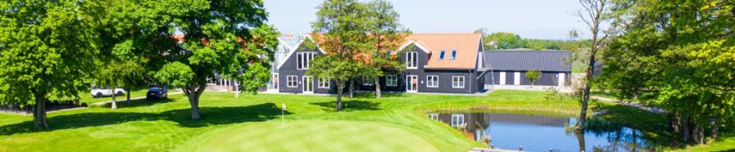
Seniorklubben 60+ i Trelleborg golfklub
Inviterer Seniorerne fra Skovbo til match med efterfølgende spisning.
Torsdag d. 20 august 2026 på Trelleborgs golfbane.
Mødetid/briefing kl. 8.30 -Gunstart kl. 9.00 præcis.

Vi spiller Stapelford i dame og herre rækker og der vil være længste drive på hul 10 og nærmest snor på hul 8 og nærmest flaget på hul 5 og 15, begge dele for henholdsvis damer og herrer.

Pris kr. 200.- for buffet.
NB: Max 40 deltagere fra hver af klubberne.

Tilmeldingen sker via GolfBox Samt 200 kr. til konto nr.: 9570-13552223
Husk navn og DGU-nummer, sidste frist for tilmelding 16 aug. Kl.12

Venlig hilsen og på gensyn
Bent Holbæk, Trelleborg Seniorklub 60+
Bent.holbaek@gmail.com

